Pravila v računalniški učilnici

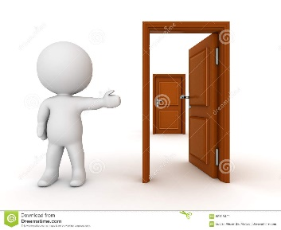

* Ne vstopaj v učilnico, če tam ni učitelja!
* V učilnico ne nosimo hrane.
* 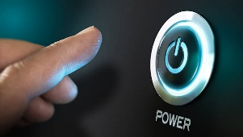V učilnico ne nosimo pijače.
* 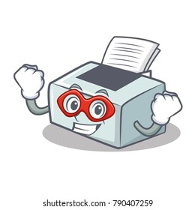Računalnike prižgemo ko nam to učitelj dovoli.
* Tiskanje dokumentov ni dovoljeno.
* 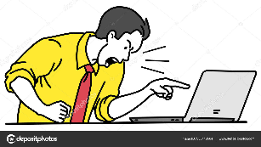Svoje jeze ne sproščamo na napravah računalniške učilnice (miška, tipkovnica, monitor, računalnik, slušalke)
* 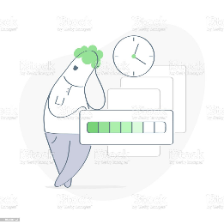Ne nameščamo programov, iger in podobno, razen če nam to naroči učitelj.
* Ne brskamo po spletnih vsebinah, če le ta ni v zvezi z učno snovjo.
* 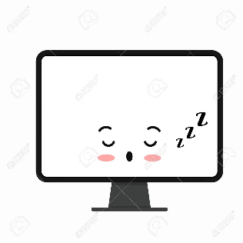Ob neustrezni uporabi računalniške opreme, učitelj lahko učencu prepove nadaljnjo uporabo.
* Po zaključeni učni uri, pospravimo za sabo in ugasnemo računalnik.